Guide protocole EEPU Bisson Lorient
Présentation de l’école :

Nom de l’école : EEPU Bisson

Directrice : Madame Thoma

Adresse : 12 rue Vauban

Circonscription : Lorient centre

Contact :

Téléphone : 02 97 21 39 20.

Mail : ec.0561678v@ac-rennes.fr

Présentation du guide

Ce guide est un outil de communication partagé pour la communauté éducative. C’est un outil d’organisation pédagogique, matérielle et sanitaire. Il s’appuie sur le nouveau protocole et intègre les évolutions rendues
nécessaires par l’évolution de la circulation du virus constatée en octobre 2020. Il s’applique à compter du 2 novembre 2020. Il repose sur les avis du HCSP en date du 7 juillet 2020 du 17 septembre 2020.

Il repose sur les prescriptions émises par le ministère des solidarités et de la santé pour les zones de reprise épidémique au vu des avis rendus par le Haut Conseil de la Santé publique ainsi que sur les dispositions législatives et réglementaires en vigueur.

Les parents d’élèves jouent un rôle essentiel. Les parents sont invités à prendre la température de leur enfant avant le départ pour l’école. Ils s’engagent à ne pas mettre leurs enfants à l’école, au collège ou au lycée en cas de fièvre (38 °C ou plus) ou en cas d’apparition de symptômes évoquant la Covid-19 chez l’élève ou dans sa famille. De même, les élèves ayant été testés positivement au SARSCov2, ou dont un membre du foyer a été testé positivement, ou encore identifiés comme contact à risque ne doivent pas se rendre dans l’école ou l’établissement scolaire. Ils en informent le directeur ou le responsable d’établissement1.
Les personnels doivent s’appliquer les mêmes règles.

L’accès des accompagnateurs aux bâtiments scolaires doit se limiter au strict nécessaire et se faire après nettoyage et désinfection des mains. Les accompagnateurs doivent porter un masque et respecter une distanciation physique d’au moins un mètre.

Sommaire

- Avant l’école
- Conditions d’accueil
- Règles sanitaires
- Organisation pédagogique à l’école
V- Périscolaire et Restauration
VI- Suspicion du virus

I – Avant l’école

Les parents jouent un rôle essentiel dans la prévention face aux risques d’épidémie de COVID-19 dans l’école. Pour cela et en partenariat avec l’école, il faudra respecter les points suivants.
Objet | Description
Education aux gestes barrières à vos enfants | Afin que les enfants comprennent l’importance des gestes barrières, les parents doivent les sensibiliser à la maison.
Suspicion CODIV-19 chez votre enfant. | En cas d’apparition de symptômes ou de fièvre (38°C ou plus), l’enfant ne devra pas se rendre à l’école.
Le port des masques des élèves en élémentaires | Pour les élèves en école élémentaire, le port du masque est dorénavant obligatoire. Il faut prévoir 2 masques par jour.  Il appartient aux parents de fournir des masques à leurs enfants.
Gel hydro-alcoolique | Il est interdit de fournir d’apporter du gel hydro-alcoolique à l’école. Un lavage de mains très régulier sera prévu. Ce lavage se fera avec du savon et des serviettes en papier à usage unique.

II- Conditions d’accueil

- Horaires :

Les horaires de l’école restent inchangés.

- Arrivée dans l’école :

Les portails d’entrée sont ouverts à partir de 8h35 et 13h50.

Afin d’éviter les contacts entre les parents et les élèves de différentes familles, deux lieux d’entrée sont organisés.
Seuls les parents des élèves de C2 (CP, CE1 et CE2) sont autorisés à entrer dans la cour de récréation en passant par le portail à l’arrière de l’école.
A son arrivée à l’école, l’enfant va se laver les mains sous le préau en respectant les gestes barrières.

Objet | Description | Photo / Commentaire
Horaire cycle 2  (CP, CE1 et CE2) | 8h35 – 8H45  Point d’accueil portail à l’arrière de l’école. | 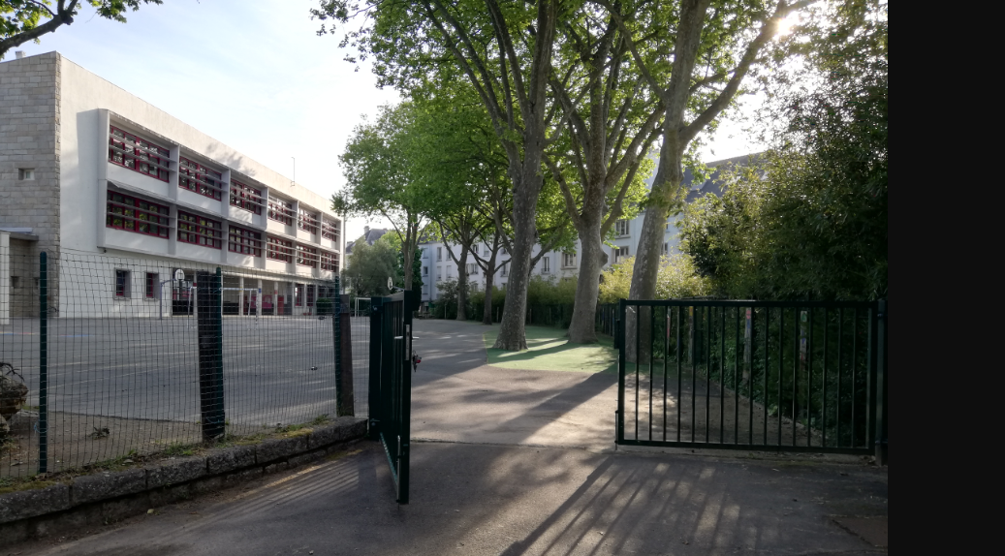
Horaire cycle 3  (CM1 et CM2) | 8H50- 9h00  Point d’accueil portail devant l’école | 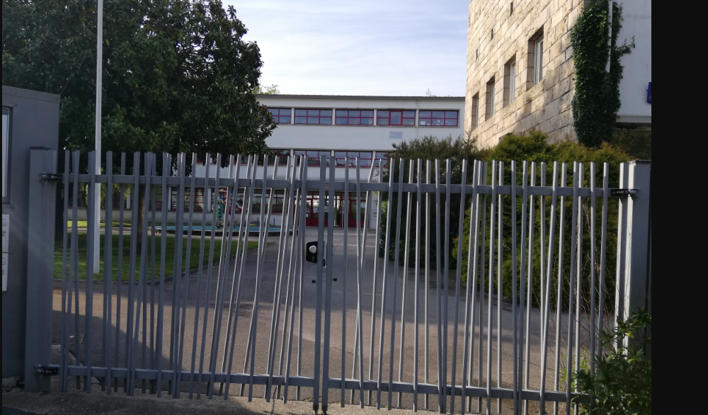
Distanciation sociale | Afin de respecter les distanciations physiques, les parents doivent attendre en respectant les gestes barrières et porter un masque. | 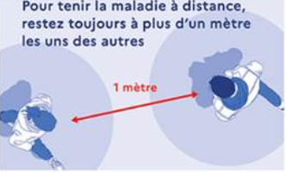

3- Sortie des classes :

HORAIRES DE SORTIE DE L’ECOLE
Afin d’éviter les contacts entre les parents et les élèves de différentes familles, 2 lieux de sorties sont organisés.
Les parents du cycle 2 sont autorisés à entrer dans la cour de récréation afin de pouvoir garder la distanciation physique. Ils ne devront pas entrer sous le préau, qui est considéré comme un sas. Si un parent d’élève a besoin de parler à un enseignant, une table sera prévue sous le préau avec du gel hydroalcoolique et servira de barrière de distanciation. Les élèves iront se laver les mains avant d’être remis à leur famille.

Objet | Description | Photo / Commentaire
Horaire groupes C2 | 16h45 cour de récréation
Horaire C3 | 16h45 au grand portail devant l’école.
Distanciation sociale | Afin de respecter les distanciations sociales, les parents doivent attendre devant le portail en respectant la distanciation physique et en portant un masque.

4- Circulation dans l’enceinte de l’école :

Tout déplacement des élèves et des personnels dans l’enceinte de l’école doit se faire en suivant strictement les consignes affichées ou le balisage au sol.

5- Accueil dans les classes :
Les élèves sont assis à la même place, en étant espacés dans la mesure du possible à plus d’un mètre les uns des autres. Les classes sont régulièrement aérées et nettoyées.

6-Gestion du matériel scolaire :

Chaque élève doit avoir son matériel personnel et le garder (trousse, crayon, etc…).Les parents fourniront à leurs enfants des mouchoirs en papier jetables.

III-Règles sanitaires
Les modalités d’accueil s’inscrivent dans le respect du protocole sanitaire national.

- Gestes barrières :
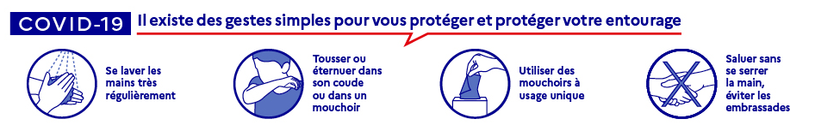

https://www.interieur.gouv.fr/
L’application stricte des gestes barrières est obligatoire pour toutes personnes dans l’enceinte de l’école.
Les élèves doivent se laver les mains régulièrement suivant un protocole rigoureux. Ils doivent respecter les gestes barrières. Ils leur seront rappelés régulièrement.

- Gel hydro alcoolique :

Tout adulte devant entrer dans l’école trouvera un flacon de gel hydro alcoolique à l’entrée de l’établissement.

3 - Equipement des élèves :

Pour les élèves en école élémentaire, le port du masque devient obligatoire . Il appartient aux familles de fournir des masques à leurs enfants. Il faut prévoir 2 masques par jour.

4- Aération, nettoyage des classes et des locaux:

Les salles de classes sont aérées plusieurs fois par jour (avant l’arrivée des élèves, lors des récréations, pendant la pause méridienne et le soir).
Un nettoyage et une désinfection plusieurs fois par jour, dans les espaces utilisés, les zones fréquemment touchées sont effectués (toilettes, lavabos, robinets, chasses d'eau, loquets, interrupteurs, poignées de porte…).

5- Temps de récréation :

Chaque groupe -classe a un temps de récréation et l’organisation de la circulation est organisée de façon à ce que les groupes ne se croisent pas dans les couloirs.
Port du masque pour tous.
Tout échange de matériel est interdit. Aussi, les élèves n’ont pas le droit de ramener d’objets de la maison (cartes, billes, élastiques…).
VII- Périscolaire et restauration

La collectivité met en place un service de restauration dans les locaux de cantine en respectant le nouveau protocole sanitaire.

VIII – En cas de suspicion au C0VID 19

Eviction d’un élève
Si pendant la journée, un élève présente un symptôme du covid-19. Il sera isolé dans une salle sous la surveillance d’un adulte. L’élève devra mettre un masque FFP1 (à disposition dans l’école). Les parents seront immédiatement prévenus et seront dans l’obligation de venir le chercher.
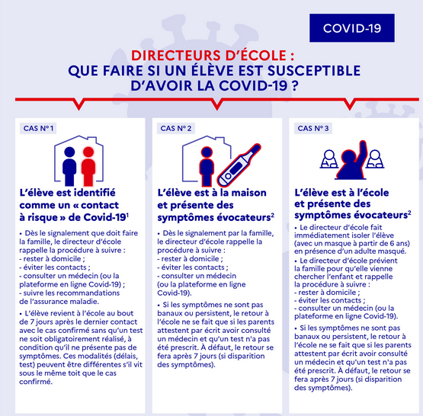

Nouveau protocole sanitaire relatif au fonctionnement de l’école élémentaire Bisson à Lorient .

Je soussigné, monsieur/ madame …………………………………….. parent de / des enfants ……….……….……...…………………………………...atteste avoir pris connaissance du nouveau protocole sanitaire de l’école élémentaire Bisson.
Fait à : …………………………... le : …………………………………….
Signature :

